Как действовать при встрече с бездомными собаками
Чтобы избежать нападения и укусов собаки, необходимо соблюдать следующие правила:
- не приближаться к собаке, у которой нет намордника, лучше обойти её стороной,
- не тревожить собаку во время приёма пищи или сна,
- не прикасаться к чужой собаке, не пытаться её кормить или брать на руки,
- не подходить к собаке сзади, не прикасаться к ней неожиданно,
- не приближаться к собаке, которая находится на цепи или привязи
Одинокая бродячая собака
- ни в коем случае не нападайте первым,
- не поворачивайтесь к собаке спиной,
- медленно отступайте, не делая резких движений и не издавая громких звуков,
- в случае нападения старайтесь отбиться от неё подручными средствами и обязательно защищать свою шею.

Бездомная стая
- избегайте встреч со стаей собак,
- не заходите на пустыри и стройки, не удаляйтесь от мест, где постоянно ходят люди,
- в случае встречи со стаей не пытайтесь бежать или вести себя угрожающе,
- сохраняйте спокойствие, не проявляйте страх, испуг или агрессию,
- если бездомные собаки начали облаивать, встаньте неподвижно спиной к дереву, стене, забору, чтобы вас не сбили с ног, не берите ребёнка на руки,
- плавно уходите, когда собаки потеряют к вам интерес.
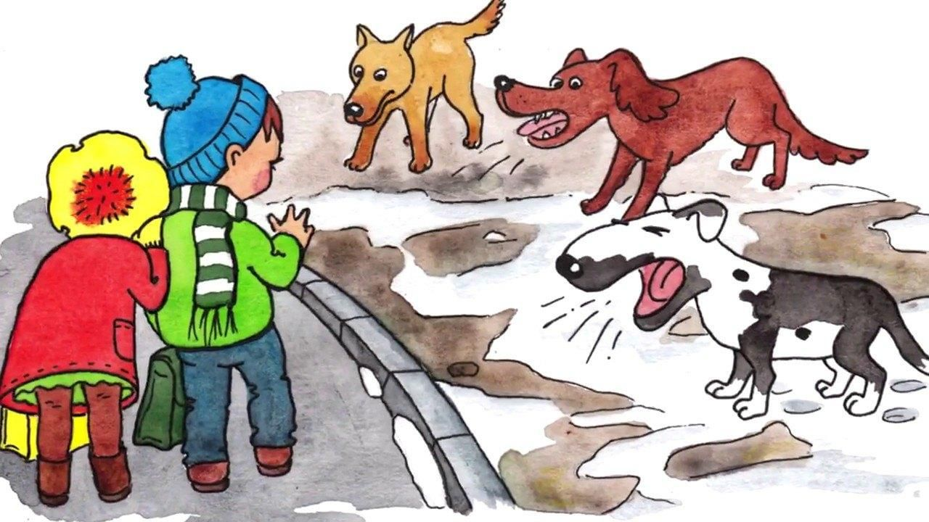
Домашние собаки
- не трогайте и не кормите чужих собак без разрешения,
- вежливо объясните собаководу, что он нарушает правила выгула, если это произошло,
- сохраняйте уважение к хозяину собаки.
